**УТВЕРЖДЕНО**

|  |  |
| --- | --- |
| Подпись и дата |  |
| Инв. № дубл. |  |
| Взам. инв. № |  |
| Подпись и дата |  |
| Инв. № подл. |  |

А.В.00001-01-лу

**программа «Расписание САСК»**

**Моделирование бизнес-процессов**

**А.В.00001-01**

|  |  |  |  |  |
| --- | --- | --- | --- | --- |
| СОГЛАСОВАНО |  |  |  | УТВЕРЖДАЮ |
| Заместитель директора ГАПОУ СО «САСК» |  |  |  | Генеральный Директор ООО «Спейс Ап» |
| _____________В.Ю. Зубакина |  |  |  | _____________Н.С. Шух |
| “_____” _____________202__ |  |  |  | “_____” ____________202__ |

**ПРОГРАММА «Расписание САСК»**

**Моделирование бизнес-процессов**

**Лист утверждения**

**А.В.00001-01 ТЗ 01**

**А.В.00001-01-лу**

|  |  |  |
| --- | --- | --- |
|  |  | Руководитель разработки |
|  |  | Web-разработчик ООО «Спейс Ап» |
|  |  | ___________Н.В. Передреев |
|  |  | “_____” ____________202__ |
|  |  |  |
|  |  | Ответственный исполнитель |
|  |  | Секретарь учебной части ГАПОУ СО «САСК» |
|  |  | ____________К.А. Волкова |
|  |  | “_____” ____________202__ |
|  |  |  |
|  |  | Исполнитель |
|  |  | Студент группы 41 ИС |
|  |  | _____________ М.К. Борлаков |
|  |  | “_____” ____________202__ |

**Содержание**

1. Общая схема 3

2. Декомпозиционная схема 4

# 

# Общая схема

Для описания процесса деятельности администратора в web-системе «Расписание САСК» будет использовано методология функционального моделированияIDEF 0. Ниже приведён общая схема IDEF 0:

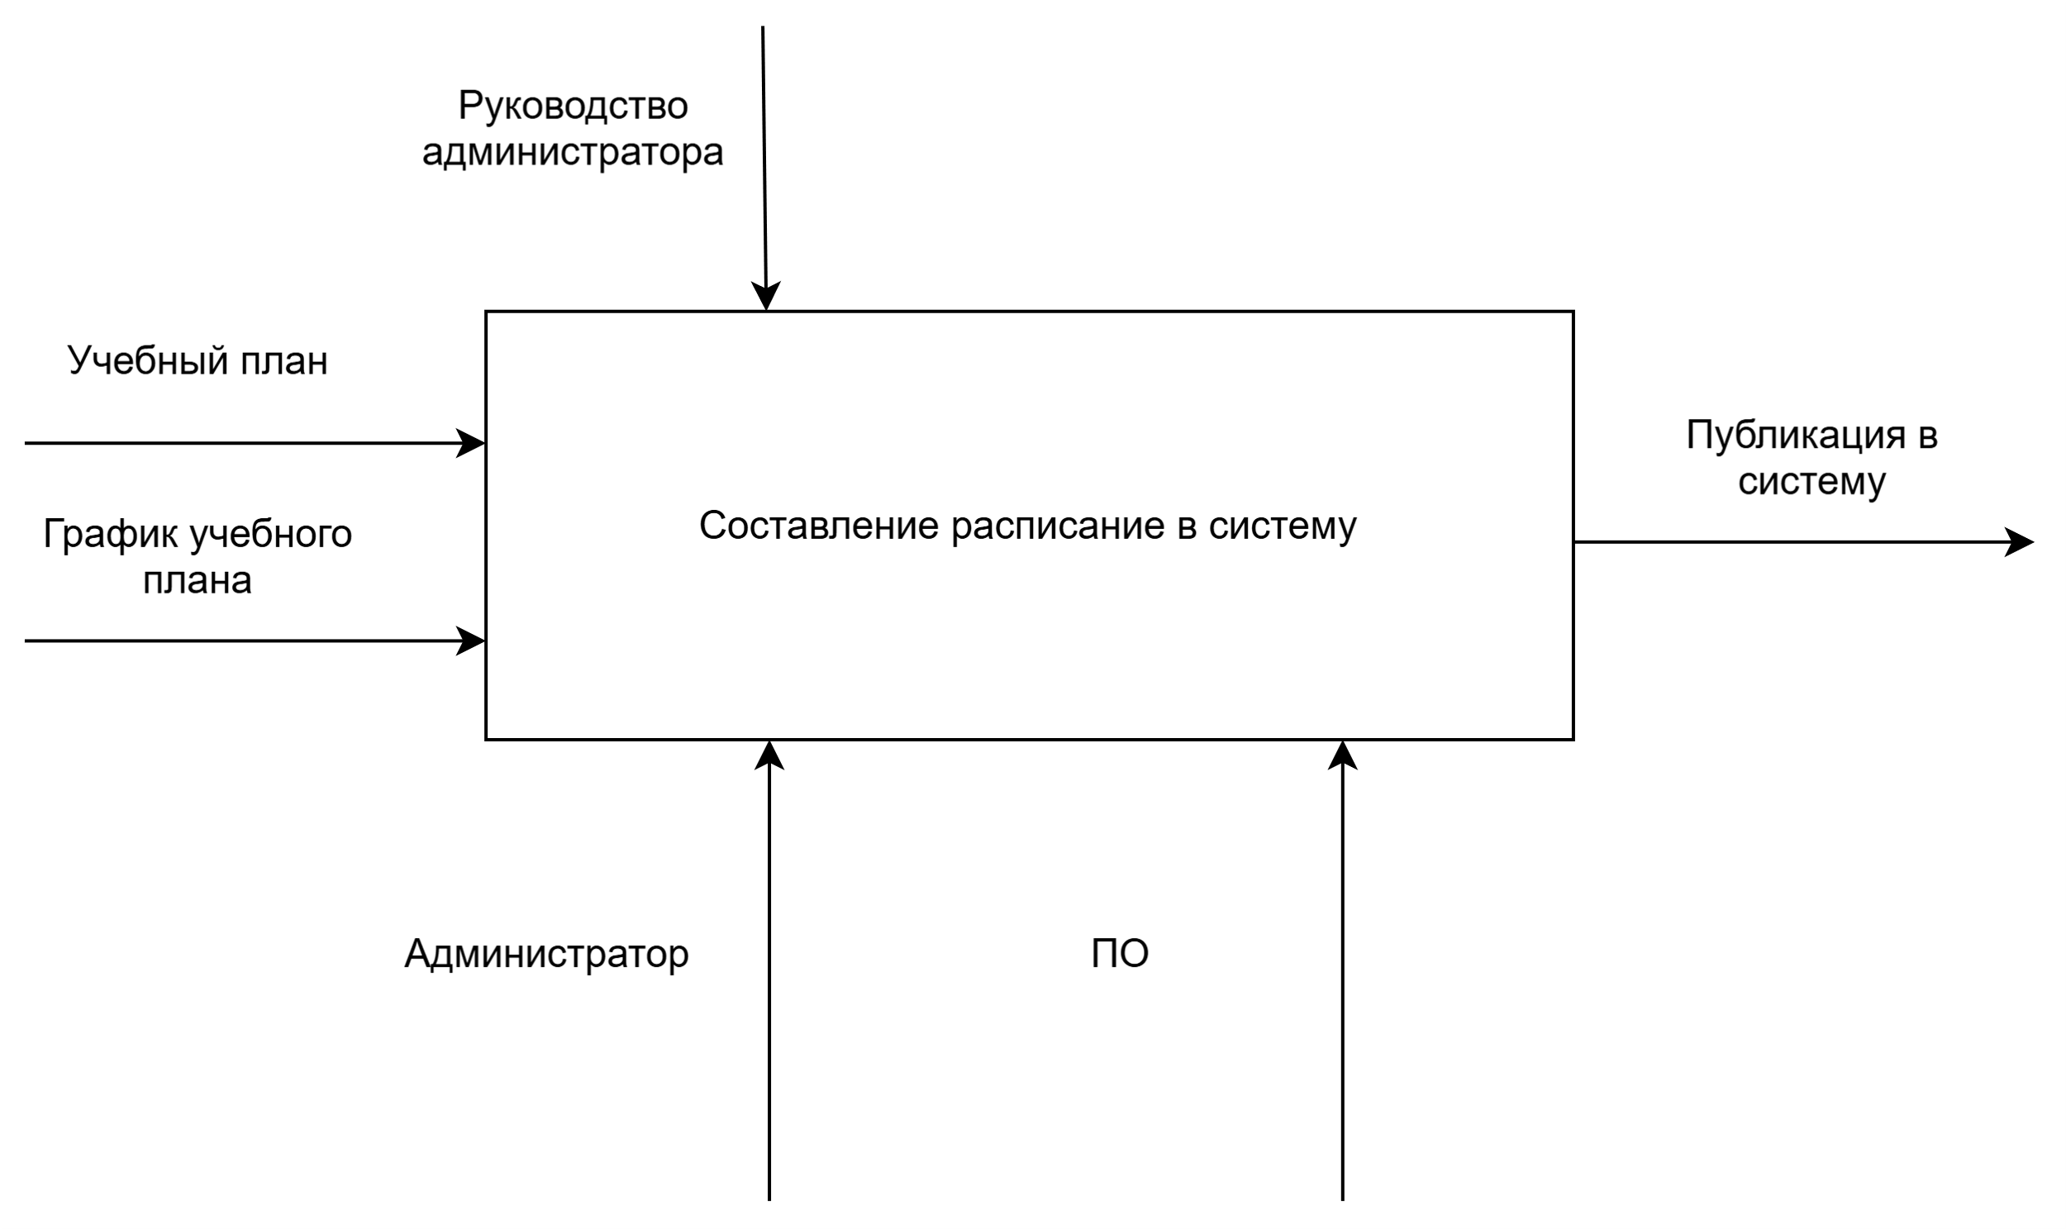

# Декомпозиционная схема

После составления общей схемы IDEF 0, можно по подробнее описать бизнес-процесс. Для этой я использовал декомпозиционную схему IDEF0, который приведён ниже:

